Федеральное агентство по образованию

В.А. Горюнов

Подготовка и вёрстка публикаций в среде

Scribus
(ПО для вёрстки и подготовки публикаций)

Учебное пособие

Москва 2008

Горюнов В.А.
Г 714 | Издательская система Scribus (ПО для вёрстки и подготовки публикаций): Учебное пособие. — Москва: 2008. — 62 с.
ISBN

Данное учебное пособие включает в себя теоретический и практический материал, позволяющий получить представление о работе в издательской системе Scribus. Рассмотрены свойства и характеристики интерфейса и инструментов программы. Пособие ориентировано на начинающего пользователя и может быть использовано для самостоятельного изучения материала.

Оглавление
Предисловие ................................................................................................4
Введение 5
Глава 1. Начало работы 6
1.1. Запуск Scribus 6
1.1. Первоначальная настройка документа 7
Глава 2. Обзор инструментария 8
2.1. Панель инструментов файл 10
2.2. Панель инструментов правка 10
Глава 3. Вставка и редактирование изображений 14
3.1. Вставка изображений 14
3.2. Редактирование свойств изображения 15
Глава 4. Работа с текстовыми блоками 20
4.1. Размер и расположение текстового блока 21
4.2. Ввод и редактирование текста в блоке 22
4.3. Загрузка текста из файла 28
4.4. Редактирование свойств текстового блока из меню свойств 29
4.5. Копирование блоков 32
4.6. Изменение внешнего вида текста с помощью меню Стиль 33
Глава 5. Работа со слоями 34
Глава 6. Экспорт во внешние форматы 37
Глава 7. Примеры создания печатной продукции 39
Глава 8. Cоздание других типов полиграфической продукции 46
8.1. Создание визитки 46
8.2. Создание вкладыша для компакт-диска 48
8.3. Создание газеты 50
Глоссарий 54
Вопросы для самоконтроля 56
Правильные ответы 59
Задания для самостоятельной работы 60
Список литературы 61

Предисловие
Данное учебное пособие предназначено для учителей и студентов, желающих приобрести знания и навыки в области верстки и подготовки публикаций к печати в программном комплексе Scribus. Пособие выполнено в виде справочного руководства с примерами и пояснениями с разбиением на тематические главы.
В первой главе поясняется каким образом начать работу с издательской системой, во второй главе проведен обзор имеющегося в системе инструментария, третья глава посвящена работе с графическими изображениями.
В четвертой главе описывается работа с текстовыми фрагментами, в пятой главе рассмотрены операции над слоями. Шестая глава освещает экспорт во внешние форматы. Материал подаётся в простой и доступной форме, что упрощает его усвоение.
В пособии детально освещен мощный функционал и инструментарий программы Scribus. В процессе создания данного учебного пособия были использованы следующие материалы [15, 16, 17, 18, 19].
Использование Scribus является актуальным в связи с переходом к использованию свободного программного обеспечения под управлением операционной системы Linux. В издательском деле Scribus является мощным программным комплексом для изготовления полиграфической продукции.
Scribus является свободно распространяемым кроссплатформенным программным продуктом, работающим как под операционной системой Windows, так и под управлением ОС Linux и позволяет решать широчайший спектр задач по вёрстке документов на профессиональном уровне.
Уважаемый читатель, если у вас, в процессе ознакомления с данным методическим пособием, возникнут какие-либо пожелания или замечания, присылайте их на адрес spo_method_support@armd.ru

Введение
Сфера применения программного продукта Scribus весьма широка. Его можно использовать для создания любого вида полиграфической продукции, такой, например, как учебные материалы, техническая документация, визитки и многое другое, где требуются серьёзные возможности по обработке изображений, а также точное управление типографикой и размерами изображений.
Scribus также применяется для создания высококачественной тиражируемой печати документов, распространяемых через Интернет в формате PDF и презентаций.
В настоящее время Sсribus ‒ это самый мощный кроссплатформенный продукт для издательской деятельности, распространяемый на условиях лицензии GNU. Он поддерживает как цветовую модель CMYK, так и цветовую модель RGB.
Актуальность использования Scribus заметно выросла в связи с повсеместным переходом на СПО. Этот программный продукт можно регулярно использовать для подготовки печатных демонстрационных материалов отчетного, рекламного, учебного и иных типов.
Определенный интерес представляет использование в Scribus интерактивных PDF-формуляров, в которых можно построить любую форму ввода информации с помощью таких элементов, как заполняемые поля, кнопки, элементы вывода и т.п.
Пакет Scribus может быть рекомендован к изучению в старших классах на уроках информатики, а также может быть использован преподавателями и обучающимися для подготовки методических и дидактических метериалов по любому предмету. В качестве дидактических материалов могут выступать школьные газеты, буклеты, плакаты и другие виды полиграфичечкой продукции, используемые в обучении.

Начало работы

1.1. Запуск Scribus
Запустить Srcribus можно двумя способами: через командную строку и через основное меню графической оболочки. Для того чтобы запустить Scribus через командную строку, в начале необходимо её вызвать. Это можно сделать, щёлкнув правой кнопкой мыши на пустой области рабочего стола и выбрав из выпадающего меню пункт выполнить команду.
В открывшемся окне введите название программы Scribus и нажмите кнопку выполнить (как только будет введено слово Scribus, в окно подставится логотип программы (рис. 1)).
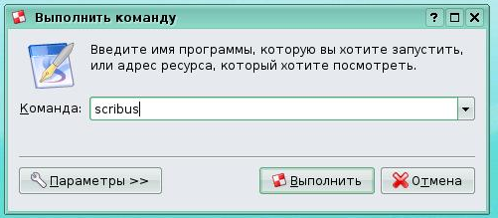
Рис. 1

Для того чтобы запустить Scribus другим способом, необходимо запустить меню Офис>>Настольное издательство (Scribus). При запуске Scribus появляется окно настроек нового документа (рис. 3).
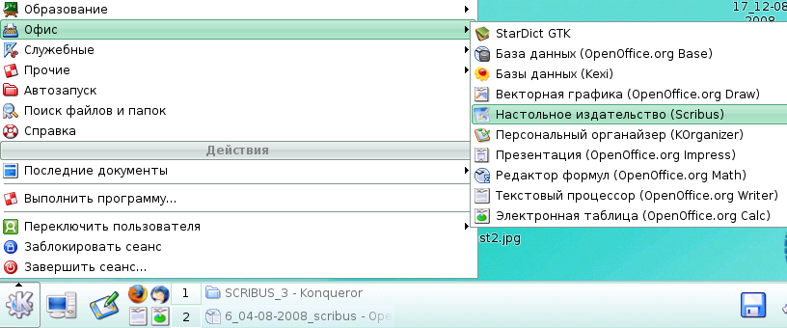
Рис. 2
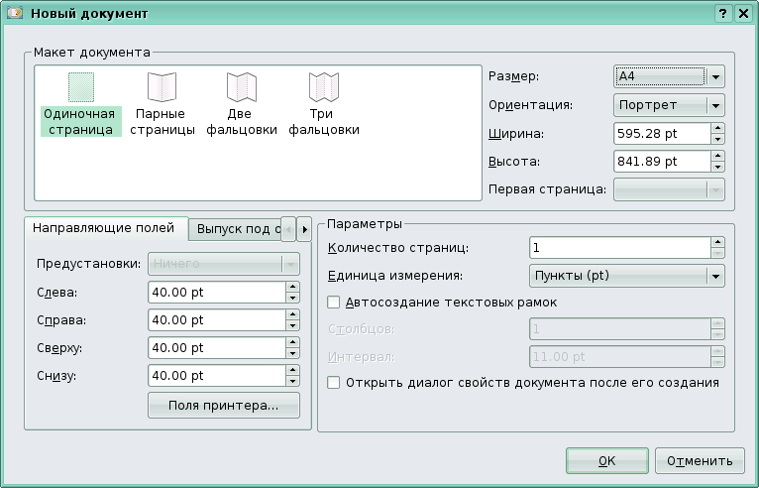Рис. 3

Это окно можно также вызвать следующими способами: выбрать пункт меню Файл >>Новый, нажать клавиатурную комбинацию CTRL-N или нажать на значок нового окна в панели инструментов Файл.

Первоначальная настройка документа
В окне Новый документ есть область Макет документа. В данной области производится выбор типа документа в зависимости от вида полиграфической продукции, необходимой вам. Например, если вы верстаете реферат или одиночное объявление, то разумным будет выбрать вариант Одиночная страница.
Если вы создаете двух-, трех- или четырёхстраничный буклет, то необходимо выбрать один из следующих вариантов: парные страницы, две фальцовки или три фальцовки соответственно. Под количеством фальцовок понимается количество изгибов на буклете в собранном состоянии. Далее, в этой же области справа необходимо выбрать размер документа, указав нужный формат.
Наиболее часто используют формат A4. Затем необходимо указать нужную ориентацию страницы (портретную или альбомную). По умолчанию стоит портретная ориентация. После выбора необходимого формата в поля ширина и высота автоматически подставятся значения, соответствующие выбранному формату, которые при желании можно скорректировать.
Если вы выбрали макет документа, отличный от макета Одиночная страница, то вам будет доступно для редактирования поле Первая страница. В нём необходимо указать ту страницу вашего полиграфического издания, которая будет главной.
В область Параметры можно выставить единицы измерения, а также количество страниц создаваемого документа. В поле Единица измерения по умолчанию стоят пункты, а в Количество страниц ‒ одна страница.
Если вы измените значение в поле Единица измерения, например, на миллиметры (mm), то выбранная единица измерения автоматически подставится во все другие поля и будет фигурировать в дальнейшем в настройках других элементов. В области Поля можно задать отступы от краёв документа в выбранных единицах измерения.
После того как вы выставите нужные параметры, нажмите на кнопку Ок. Scribus сгенерирует пустую страницу (или страницы) в соответствии с выставленными параметрами.

Обзор инструментария
Инструменты в Scribus представлены тремя панелями, которые носят названия Файл, Правка, Инструменты и PDF-инструменты. Все панели инструментов имеют настройки, позволяющие управлять их внешним видом и расположением. Данные настройки можно вызвать, нажав на чёрный треугольник в правой стороне каждой панели. После нажатия на этот треугольник открывается окно необходимых опций.
Первая группа настроек ‒ это настройки разрешения или запрещения парковки требуемого вида. Под парковкой понимается возможность встраивать панели в необходимом вам месте с необходимой стороны относительно других панелей. Чтобы изменить парковку требуемой панели инструментов, следует нажать левой кнопкой мыши в месте парковки (рис. 4) и, удерживая ее, перетащить в необходимое место.
Рис. 4

(Красной стрелкой указано место парковки панели Инструменты)Имеется возможность парковать сверху справа снизу и слева (рис. 5).
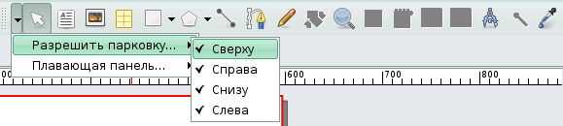
Рис. 5

Другая группа настроек этого окна ‒̶ это настройки расположения плавающей панели. Панель является плавающей, если не имеет парковки и находится в произвольном месте экрана. Существуют способы вертикального и горизонтального расположения панели. Например, если выбрано вертикальное расположение плавающей панели, то она будет иметь вид, представленный на рис. 6.
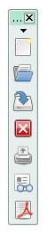
Рис. 6

Нажав правой кнопкой мыши на любой из панелей, откроется окно, в котором можно разрешить или запретить показ той или иной панели. Это означает, что если у вас отсутствует какая-либо из панелей, необходимо нажать правой кнопкой мыши на любой панели и в открывшемся окне напротив необходимой панели поставить галочку (рис. 7).
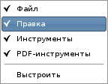
Рис. 7

Панель инструментов файл
В данной панели представлены инструменты для операций с файлами (рис. 8). Перечислим их слева направо: создание нового документа (Ctrl-N); открытие существующего документа (Ctrl-O); сохранение документа (Ctrl-S); закрытие документа (Ctrl-W); отправка документа на печать (Ctrl-P); валидатор, проверяющий документ на наличие ошибок, а также инструмент, позволяющий сохранить документ в PDF-формате. В скобках указан альтернативный способ вызова инструментов с помощью клавиатурных комбинаций.
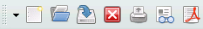
Рис. 8

Данные инструменты также можно вызвать с помощью пункта основного меню Файл.

Панель инструментов правка
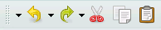
Рис. 9

Панель представлена на рис. 9. При наведении курсором мыши на любой инструмент, появляется всплывающее окно с названием текущего инструмента. Инструмент Отменить (Сtrl-Z) позволяет совершить откат к предыдущему действию. Возможно многократное его применение. Если вы случайно сделали количество откатов большее, чем было запланировано, то исправить ситуацию можно с помощью инструмента Повторить (Сtrl-Shift-Z).
Данный инструмент нейтрализует действия инструмента Отменить. При использовании этих инструментов полезно принимать во внимание всплывающие подсказки (показываются при наведении курсора мыши на нужный инструмент и последующем его удержании), так как в них показывается, какое конкретно действие будет отменено или восстановлено.
Инструмент Вырезать (Сtrl-X) переносит выделенный объект в буфер, удаляя его при этом с рабочей плоскости. Данный инструмент активен только в том случае, если выделен тот или иной объект.
Инструмент Скопировать (Сtrl-С), так же как и инструмент Вырезать, заносит выделенный объект в буфер, но в отличие от последнего, не удаляет выделенный объект с рабочей плоскости. Инструмент Скопировать доступен только при выделении какого-либо объекта.
Объекты, в качестве которых могут выступать текстовые, графические блоки и т.д., становятся выделенными после щелчка по ним левой кнопкой мыши. Сразу после этого вокруг них возникает красная рамка, сигнализирующая, что объект активен.
Инструмент Вставить (Сtrl-V) перемещает объект из буфера обратно в рабочую плоскость.
Панель инструментов PDF-инструменты (рис. 10) содержит инструменты создания форм, которые служат для сбора информации в диалоговом режиме с пользователем. Полученная информация обычно обрабатывается сценариями, написанными на языке Java Script.

Рис. 10

Самая большая панель инструментов ‒ это панель с одноимённым названием Инструменты (рис. 11). При наведении курсором мыши на любой инструмент, всплывает подсказка с названием данного инструмента.
Рис. 11

Рассмотрим инструменты этой панели. В скобочках, после каждого инструмента будет указана клавиша его быстрого вызова. Инструмент выделить объект (клавиша «С») служит для активации объектов на рабочей плоскости. Этот инструмент является наиболее часто используемым, так как служит для переноса фокуса активности между уже имеющимися объектами. Инструмент
Добавить текстовый блок (клавиша «Т») предназначен для добавления текстовых блоков, в которые в последующем загружается текст.
Инструмент Добавить изображение (клавиша «I») позволяет добавить графические блоки.
Инструмент Добавить таблицу (клавиша «A») служит для вставки таблицы требуемого формата и последующего размещения в ней текста. Использование таблиц облегчает процесс вёрстки текстовой информации.
Инструмент Добавить фигуру (клавиша «S») размещает на рабочей плоскости различные фигуры. Если нажать на черную стрелку справа от инструмента, то откроется диалоговое окно выбора необходимой фигуры.
Инструмент Добавить многоугольник (клавиша «P») размещает на рабочей плоскости многоугольник необходимого формата. Щелчок на чёрную стрелку справа открывает диалоговое окно настройки свойств многоугольника и позволяет настроить такие свойства, как количество углов, угол поворота и коэффициент сглаживания.
Инструмент Добавить линию (клавиша «L») соответственно добавляет линию. Инструмент Добавить кривую Безье (клавиша «B») добавляет кривую Безье требуемой конфигурации. Кривая Безье позволяет строить гладкую линию на основе ломаной. При использовании этого инструмента важно знать, что завершение процесса построения кривой происходит при нажатии на правую кнопку мыши. Инструмент Добавить линию от руки (клавиша «F») даёт возможность создавать линии произвольной формы.
Перечисленные инструменты продублированы в панели меню Вставка. Эти инструменты имеют одну общую особенность (кроме инструмента Добавить таблицу), которая заключается в способе их размещения на рабочей плоскости. Размещать данные инструменты можно двумя способами.
Первый способ заключается в том, что при выделенном инструменте делается один щелчок левой кнопкой мыши на рабочей плоскости в предполагаемом месте вывода. После этого открывается диалоговое окно, в котором вводятся линейные размеры и опорная точка (вокруг которой можно будет вращать будущий объект).
Другой способ заключается в том, чтобы, удерживая нажатой левую кнопку мыши и смещая ее в какую-либо сторону, построить контур будущего объекта.
Инструмент Повернуть объект (клавиша «R») позволяет повернуть любой выделенный объект в необходимом направлении на произвольный угол. Данный инструмент активен только тогда, когда выделен какой-либо объект.
Инструмент Изменить масштаб (клавиша «Z») позволяет приближать или отдалять объекты на рабочей плоскости. По умолчанию использование этого инструмента приводит к приближению объектов. Если использовать этот инструмент при нажатой клавише Shift, будет происходить отдаление объектов.
Сходного эффекта можно добиться, если вращать колёсиком мыши при нажатой клавише Ctrl. При вращении колесика от себя будет происходить приближение рабочей плоскости, а при вращении на себя будет происходить отдаление рабочей плоскости. Этот способ удобно использовать в сочетании с инструментом изменения масштаба.
Инструмент Изменить содержимого блока (клавиша «E») позволяет войти в режим редактирования выделенного блока. Данный инструмент становится активным, когда в фокус выделения попадает какой-либо объект, содержимое которого необходимо изменить. Если объектом изменения является таблица, то будет редактироваться та ячейка таблицы, по которой вы щелкнете левой кнопкой мыши перед применением инструмента Изменить содержимое блока.
Инструмент Изменить текст в Story Editor (клавиша «Ctrl-Y») редактирует содержимое текстового блока во встроенном в Scribus редакторе Story Editor. Так же как и предыдущий инструмент, он становится активным, когда выделен либо текстовый блок, либо таблица.
Инструмент Связать текстовые блоки (клавиша «N») позволяет установить взаимосвязь между несколькими текстовыми блоками. Связанные текстовые блоки имеют общее текстовое пространство, и если текстовая информация не помещается в один блок, то она автоматически перетекает в следующий связанный блок.
Данный инструмент становится активным, когда выделена либо таблица, либо текстовый блок. При выделенном текстовом блоке необходимо вначале щёлкнуть на инструмент Связать текстовые блоки, а затем на другой текстовый блок. После этого два текстовых блока станут связанными.
С помощью этого инструмента можно связывать текстовые блоки, таблицы, а также ячейки внутри таблицы. Порядок связывания элементов фиксируется и отображается в виде стрелок, которые проведены от одного связанного элемента к другому и видны при активации инструмента Связать текстовые блоки, либо при активации инструмента Разорвать связь текстовых блоков (клавиша «U»).
Инструмент Разорвать связь текстовых блоков по своему действию является обратным инструменту Связать текстовые блоки и используется для разрывания связи между связанными текстовыми блоками.
Инструмент Измерения позволяет вычислять точное расстояние между объектами, а также угол между горизонтальной линией и измеряемым отрезком. При использовании этого инструмента необходимо зафиксировать точку начала измерения щелчком левой клавиши мыши и, удерживая ее, переместить курсор мыши до необходимого объекта. В отдельном окне вы увидите расстояние от точки старта до точки назначения.
Инструмент Пипетка позволяет запомнить выбранный цвет в палитре цветов.

Вставка и редактирование изображений

Вставка изображений
Основными структурными элементами любой программы для вёрстки являются изображение и текст. Работа с изображениями и текстом в Scribus имеет блочную структуру, поэтому, работая с изображениями, мы будем иметь дело с графическими блоками.
Под графическим блоком понимается область, в которую можно загрузить изображение из файла. Для создания графического блока необходимо нажать на инструмент Добавить изображение на панели Инструменты (рис. 12).
Рис. 12

Альтернативным способом вызова этого инструмента является меню Вставка>>Изображение. Следующим шагом создается контур графического блока. Для этого нужно нажать правую кнопку мыши в необходимом месте рабочей плоскости и, удерживая её, переместить в другую точку рабочей плоскости.
Данная операция создаст контур графического блока (рис. 13), очерченный красными пунктирными линиями и двумя пересекающимися диагоналями.
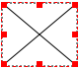
Рис. 13

Наличие двух пересекающихся диагоналей в графическом блоке является той особенностью, которая отличает его внешний вид от вида текстового блока.
Для вставки изображения во внутрь графического блока можно щелкнуть два раза левой кнопкой мыши на необходимом блоке. При этом открывается диалоговое окно для выбора изображения. После выбора файла необходимо нажать кнопку ОK (перед вставкой в публикацию, изображение рекомендуется оптимизировать в графическом редакторе, например в редакторе Gimp [1]).
Также меню выбора графического файла для вставки в графический блок вызывается путём нажатия правой кнопкой мыши на графическом блоке и выбора пункта меню Вставить изображение. После вставки изображения можно откорректировать его позицию внутри графического блока.
Для этой цели активируется инструмент Изменить содержимое блока на панели инструментов и наводится курсор мыши на выделенный графический блок, после чего, при наведении курсора мыши на графический блок, можно позиционировать изображение нужным вам способом внутри блока. (Данный режим также вызывается при двойном щелчке мыши на загруженном изображении.)
Передвигая красную рамку, можно подрезать нужный край изображения. Для того чтобы рамка легла точно по периметру оригинального изображения, необходимо вызвать контекстное меню правой кнопкой мыши и выбрать пункт Блок до размеров изображения.

Редактирование свойств изображения
Основные свойства графического блока редактируются в панели свойств, вызываемой пунктом меню Окна>>Свойства. Данное окно управляет свойствами всех объектов, которые вы можете добавить на страницу.
Чтобы активировать меню свойств графического блока, необходимо при активном меню свойств выделить нужный графический блок с помощью инструмента выбрать объект, описанный в главе Обзор инструментария (возможен обратный порядок действий: сначала выделить нужный блок, а затем вызвать меню свойств).
При успешном выделении вокруг графического блока возникнет красная рамка, а в меню свойств опции станут активными. Также диалоговое окно свойств можно быстро вызвать, нажав на клавишу F2.
Диалоговое окно свойств содержит различные вкладки. Самая верхняя вкладка называется X, Y, Z и имеет настройки, относящиеся к позиционированию графического блока (рис. 14).
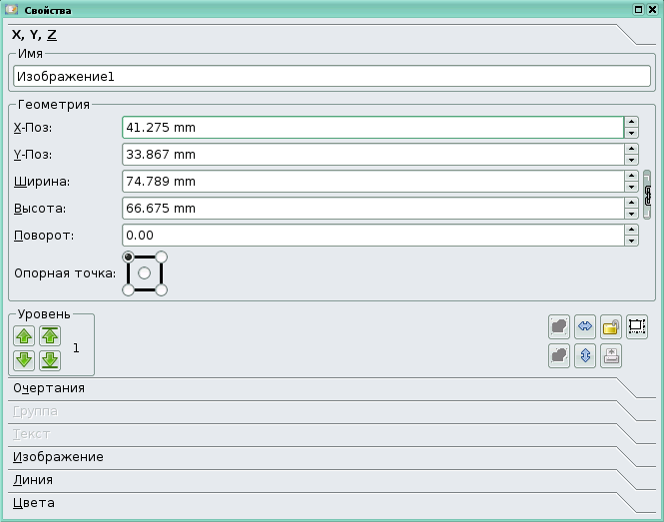
Рис. 14

В поле Имя можно ввести уникальное для выделенного графического блока имя, что позволяет осуществлять поиск необходимого элемента по его уникальному имени. В полях X-поз и Y-поз задаётся точное положение графического блока на странице.
В полях Ширина и высота задаются линейные размеры графического блока. Если требуется произвести поворот графического блока, то вначале в поле Опорная точка выбирают опорную точку, а в поле Поворот вводят нужный угол поворота относительно выбранной опорной точки. Во время изменения необходимых полей графический блок визуально изменяет свое положение и размеры сообразно новым параметрам.
Опции масштабирования и позиционирования находятся в области диалогового окна Свойства, которая называется Геометрия. Данная область позволяет настраивать линейные размеры блока, смещение от краёв рабочей зоны и угол поворота. При нажатой кнопке «звено цепи» (справа в области Геометрия) изменение размеров графического блока происходит с сохранением пропорций сторон.
В нижней части окна свойств, под зоной геометрия, справа, присутствуют функциональные кнопки, которые позволяют отразить изображение по горизонтали и вертикали, заблокировать и разблокировать объект (при этом любые действия над графическим блоком становятся недоступными), а также запретить или разрешить изменять размеры объекта.
Следующая вкладка диалогового окна Свойства называется Очертания (рис. 15). Она служит для изменения очертания графического блока. Опция Очертание, вкладки Очертания позволяют выбрать фигуру, в которую превратится контур графического блока, при активации данной опции.
Кнопка Изменить очертания позволяет детально настроить внешний вид контура графического блока. При нажатии на эту кнопку возникает панель инструментов, с помощью которых и происходит тонкая настройка внешнего вида контура графического блока (рис. 16).
Вкладка Очертание имеет область Обтекание текстом вокруг блока. В ней настраиваются варианты обтекания текстом.
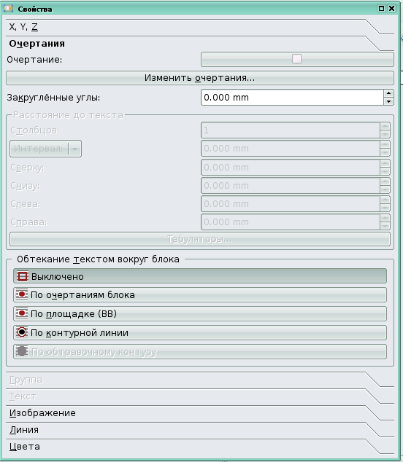
Рис. 15

Следующая вкладка называется Изображение (рис. 17). В данной вкладке присутствуют опции позиционирования. В отличие от вкладки X, Y, Z, здесь идёт позиционирование не самого блока, а изображения внутри графического блока.
Если активировать опцию Масштабировать до размера блока, то изображение будет позиционироваться точно по контуру графического блока и при любых изменениях контура графического блока будет изменяться вместе с ним. Здесь также присутствуют опции изменения масштаба изображения внутри графического блока. Если нажата пиктограмма сохранения пропорции, то масштабирование происходит с сохранением пропорций.

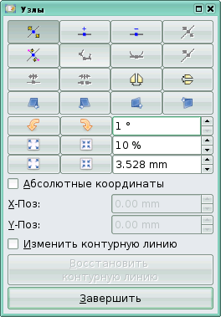
Рис. 16

На вкладке Изображение есть кнопка Эффекты изображения, при нажатии на которую вызывается окно Эффекты для изображения. Из списка доступных эффектов в левой области нужно переместить в правую область те эффекты, которые вы хотите применить к вашему изображению. Для переноса эффекта из левой области вначале нужно его выделить (левой клавишей мыши) и с помощью кнопки >> перетащить в правую область.
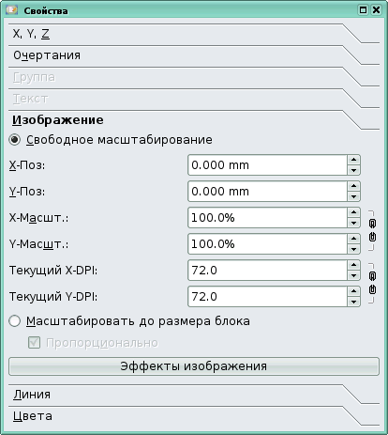
Рис. 17

Для дальнейшей работы с эффектом, необходимо его выделить уже в правой области и в левом нижнем окне произвести настройку выделенного эффекта (рис. 18). Применение эффектов ведет к изменению внешнего вида изображения и может использоваться автором публикации сообразно его оформительским идеям.
Scribus позволяет применять к изображениям следующие эффекты: Размытие, Яркость, Тонирование, Дуплекс, Триплекс, Квадроплекс, Контраст, В оттенках серого, Кривые, Негатив, Пастеризация и Повышение резкости. Использовать те или иные эффекты каждый может в различных ситуация, однако можно описать ряд стандартных ситуаций использования эффектов изображения.
Тонирование используется для приведения изображения к основным тонам публикации. Эффект Размытие часто применяют при наложении одного изображения на другое для создания более цельного восприятия всей композиции накладываемых изображений. Эффект В оттенках серого применяют, когда хотят из цветного изображения сделать чёрно-белое.
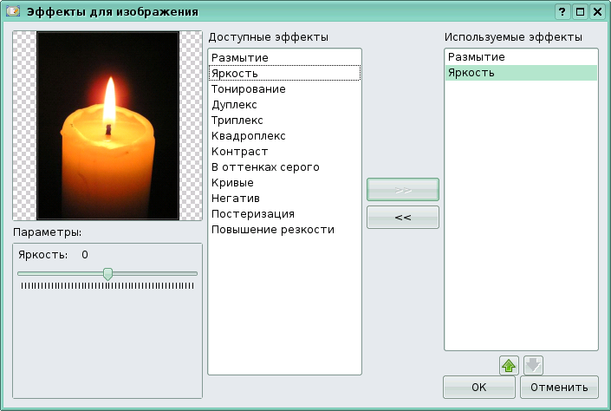
Рис. 18

Работа с текстовыми блоками
Текстовые блоки, как и графические, являются основными структурными элементами публикации. Для того чтобы вставить текстовый блок, нужно нажать на кнопку Добавить текстовый блок на панели Инструменты (рис. 19).
Рис. 19

или выбрать пункт меню Вставка>>Текстовый блок (рис. 20).
Для вставки текстового блока, после активации инструмента Текстовый блок, необходимо с помощью мыши расположить и установить размер текстового блока. Для этого кликните мышью и перетащите диагонально курсор, удерживая правую кнопку и располагая блок на странице. То место страницы, в котором вы кликнете мышью, будет одним углом блока, а там, где вы отпустили кнопку мыши ‒ другим.
Чтобы удалить текстовый блок, следует сделать его активным, кликнув по нему, а потом нажать кнопку Delete или комбинацию клавиш Ctrl+X.
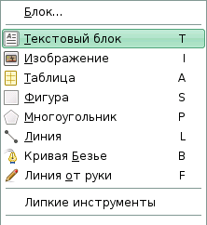
Рис. 20

Размер и расположение текстового блока
Для редактирования размера и позиции текстового блока используется окно свойства, которое вызывается пунктом меню Окна>Свойства (или клавиша F2). В появившемся окне будут указаны свойства текущего блока, обведенного красным контуром (чтобы его выделить, надо кликнуть по нему мышью). Во вкладке X, Y, Z этого окна свойства будет показана точная информация о координатах X и Y верхнего левого угла блока, ширине и высоте блока, угле поворота относительно вертикали, а также опорной точки, относительно которой, при желании, будет производиться поворот (рис. 21).

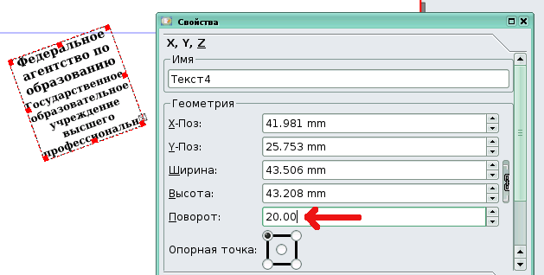
Рис. 21

Размер блока меняется путём перетаскивания контура (над маленькими прямоугольниками), или задания размеров в окне свойств (можно изменять в окошках значений размеры при помощи колесика мышки, если это делать при нажатых клавишах Ctrl, Shift, или Ctrl+Shift, разрядность изменений будет разной). Следует обратить внимание на кнопку с иконкой цепи. Если она нажата (по умолчанию она нажата), ширина и высота связаны друг с другом (изменение одной величины приводит к пропорциональному изменению другой). Если данная кнопка не нажата, то ширина и высота не связаны.

Ввод и редактирование текста в блоке
Редактирование текста осуществляется в Story Editor (редактор текста, встроенный в Scribus). Если у вас выбран текстовый блок, нажмите клавишу Изменить текст в Story Editor (клавиатурная комбинация Ctrl+Y), или выберите меню Правка>Изменить текст; это также доступно и в контекстном меню. Редактор материала Story Editor является наиболее эффективным способом ввода текста (рис. 22 и 23).

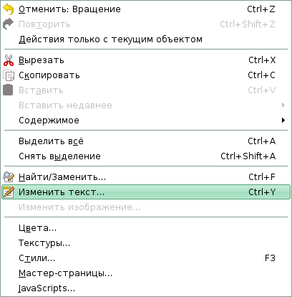
Рис. 22

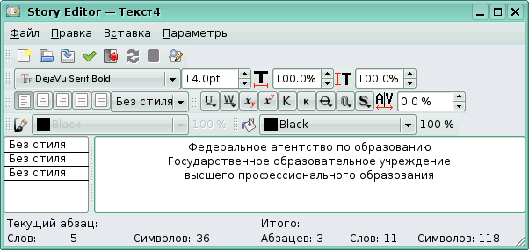
Рис. 23

Если после вставки текст в текстовом блоке не отображается корректно, то скорее всего проблема в кодировке и ее нужно сменить (например, на шрифт из семейства DejaVu). Смена кодировки производится во вкладке Текст окна свойств текстового блока. Вводимый текст будет иметь цвет, соответствующий назначенному. Другие свойства, такие, как гарнитура, расстояние между символами не отображаются в тексте, набираемом в Story Editor.
Story Editor имеет стандартный набор инструментов:
- Инструменты для выравнивания текста (рис. 24).
Рис. 24

- Инструменты для изменения размеров текста (рис. 25).
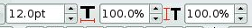
Рис. 25

- Инструмент для изменения межстрочного расстояния (рис. 26).
Рис. 26

- Инструмент для изменения цвета и прозрачности текста (рис. 27).
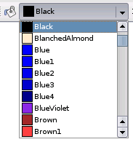
Рис. 27

- Группа инструментов для изменения регистра и добавления некоторых эффектов (рис. 28).
Рис. 28

Если нажать и удерживать левую кнопку мыши внизу на углах некоторых инструментов, то откроются меню дополнительных настроек выбранного инструмента.
Существует возможность вставлять в текстовый блок специальные символы, символы иностранных языков, которые не представлены на клавиатуре, типографские знаки (такие, как длинное тире, короткое тире, символы различного размера и т.п.).
Для этого используйте главное меню редактора Вставка>>Символ, Вставка>>Символ, Вставка>>Кавычки, Вставка>>Пробелы и разрывы, Вставка>>Лигатура. Если специальные символы не отображаются, то чаще всего это означает, что они не доступны в данном выбранном шрифте. То, что отображается в Story Editor, необязательно проявится на странице.
Чтобы увидеть все специальные символы в одном месте, нажмите «Вставка ->вставить символ». Откроется окно выбора специальных символов, в котором необходимо набрать нужную комбинацию символов и нажать кнопку Вставить. Для отмены набранной комбинации нажмите на кнопку «Очистить» (рис. 29).
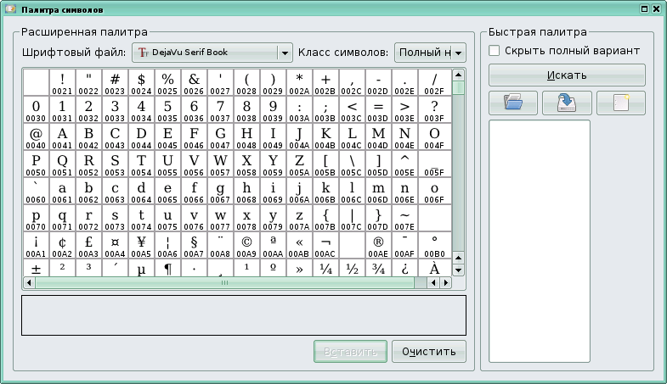
Рис. 29

Если вы хотите изменить цвет заднего фона в Story Editor, выберите меню Параметры>>Фон. Свойства, которые можно изменять в Story Editor, можно изменять и на вкладке Текст окна Свойства (F2) (см. Размер и расположение текстового блока). Чтобы облегчить себе работу в Scribus, используйте Стили окна Story Editor.
Они позволяют сохранить комплекс свойств, связав их с определенным именем Стиля, с целью повторного их использования в дальнейшем.
Существует возможность редактирования текстового блока непосредственно на главной странице. Для этого используйте кнопку «Изменить содержимое блока» панели инструментов (клавиатурная комбинация «E» (рис. 30).
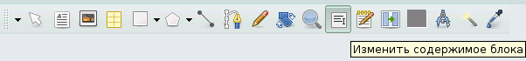
Рис. 30
Когда вы кликнете по блоку, вы увидите мигающий курсор в том месте, куда будет производиться ввод текста, или осуществляться редактирование. Вместо использования этой кнопки того же результата можно добиться двойным кликом в текстовом блоке. Изменить свойства редактируемого таким образом текста можно, используя окно Свойства>>Текст (см. Размер и расположение текстового блока) (рис. 31).
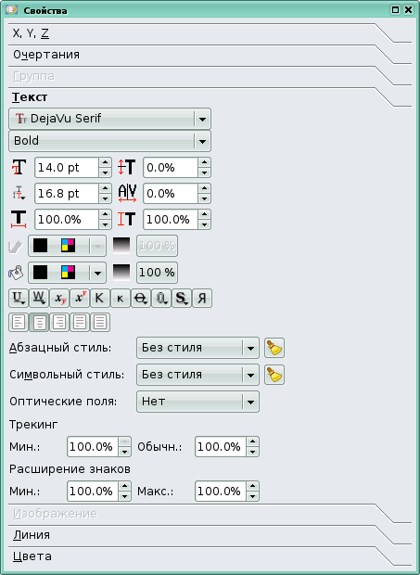
Рис. 31

Инструменты из этого окна дублируют инструменты окна Story Editor и были описаны выше.

Загрузка текста из файла
В Scribus существует возможность импорта текстовой информации из текстовых файлов. Чтобы загрузить текст из файла в контекстном меню текстового блока, выберите Получить текст, или из меню Файл>>Импортировать>>Получить текст (рис. 32).
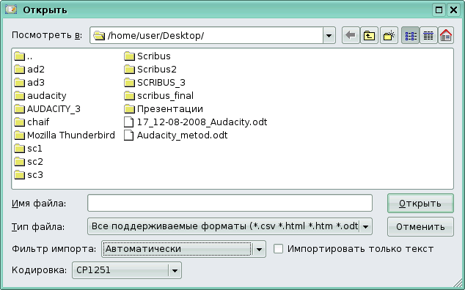
Рис. 32

Эта команда заменяет все, что ранее находилось в текстовом блоке на текст из файла.Чтобы добавить текст, следует выбирать вместо Получить текст, Добавить текст.
Файл можно также загрузить и в Story Editor. Чтобы посмотреть, каким будет форматирование в текстовом блоке, используйте вставку шаблонного текста (в контекстном меню текстового блока пункт Шаблонный текст; в меню Вставка>Шаблонный текст).
Scribus имеет шаблонный текст на нескольких языках, в том числе на русском языке (рис. 33).

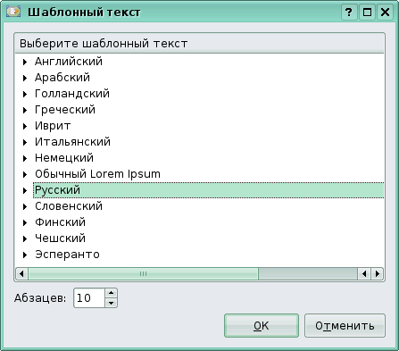
Рис. 33

В данном окне также можно задать количество абзацев текста, которое загрузится в текстовый блок.

Редактирование свойств текстового блока из меню свойств
В предыдущих пунктах мы уже рассмотрели некоторые опции окна Свойства (F2) текстового блока применительно к различным задачам редактирования. Так как данное диалоговое окно является очень важным, то систематизируем и дополним информацию о функционале этого окна. Как вы уже знаете, диалоговое окно Свойства имеет различные вкладки. Вкладка X,Y,Z окна Свойства имеет ряд опций для позиционирования текстовых блоков. Перечислим их:
- Перевернуть по горизонтали или перевернуть по вертикали
(рис. 34).
Рис. 34

- Заблокировать блок на месте. При нажатии этой кнопки блокируются такие свойства блока, как размер, расположение, содержимое (рис. 35).
Рис. 35

- Заблокировать размер объекта. При нажатии данной кнопки возможность изменять размер исчезает (рис. 36).
Рис. 36

- Запретить или разрешить печать объекта (рис. 37).
Рис. 37

Используя эту кнопку, вы можете разместить на странице блок со вспомогательной для себя или для другого лица информацией, которая не будет частью готовой работы, и не будет выводитьсяна печать. Также эту кнопку можно использовать, если на странице располагаются блоки с идентичным содержимом на разных языка, и вы желаете иметь две публикации для этих языков.
Вкладка Текст предназначена для редактирования внешнего вида текста внутри текстового блока. Первые два поля ввода показывают гарнитуру шрифта и его стиль. В зависимости от того, в каком режиме находится Scribus, «Выбрать объект» (клавиатурная комбинация «С», при этом нажата первая кнопка панели инструментов (со стрелкой)) или «Изменить содержимое блока» (клавиатурная комбинация «Е», седьмая кнопка панели инструментов с конца), будет изменяться соответственно либо весь текст блока, либо вновь вводимый текст.
Чтобы изменить некоторую часть текста, следует перейти в режим «Изменить содержимое блока» и произвести выделение этой части.
Во вкладке присутствуют следующие поля:
- Кегль шрифта.
- Межстрочное расстояние.
Если вы находитесь в режиме выбрать объект, значение поля Межстрочное расстояние автоматически будет изменяться при изменении кегля шрифта (размера шрифта), в режиме Изменить содержимое блока изменение кегля шрифта не отражается на межстрочном расстоянии.
Настройка автоматического межстрочного расстояния производится в меню Файл>Настроить Scribus...>Типографика. Если в течение нескольких секунд удерживать иконку межстрочного расстояния, расположенную рядом с полем ввода значения, появится список режимов межстрочного расстояния:
- Фиксированный интерлиньяж - установлен по умолчанию
- Автоматический интерлиньяж ̶ межстрочное расстояние будет установлено автоматически
- выровнять по линии шрифта ̶ устанавливает выравнивание строк текста по сетке базовых линий. Расстояние между базовыми линиями сетки устанавливается в меню Файл>Настроить Scribus>Направляющие.
- Изменяемая ширина символов − его изменение не влечет изменение высоты шрифта.
- Положение относительно базовой линии (правое верхнее поле). Используется для подъема (при положительных значениях) или опускания выбранных символов по отношению к базовой линии.
- Ручной трекинг (правое среднее поле) − кернинг или слияние - расстояние между символами.
- Изменяемая высота символов (правое нижнее поле). При его изменении ширина символов не изменяется, а сами символы остаются на базовой линии.
На вкладке Текст также можно найти два поля для установки цвета. Верхнее ̶ для установки цвета ободки текста и/или отбрасываемой им тени, если она выбрана. Нижнее поле устанавливает цвет текста. Кроме определения цвета, можно установить также его насыщенность. Для этого кликните на проценте насыщения возле поля задания цвета.
Опишем ряд кнопок, расположенных внизу на вкладке Текст слева направо, а также их функциональное назначение:
- Подчеркивание текста, включая интервалы между словами. Можно изменять толщину и вертикальную позицию(смещение).
- Подчеркивание только символов. Можно изменять толщину и вертикальную позицию (смещение).
- Нижний индекс. Переводит текст в нижний регистр.
- Верхний индекс. Переводит текст в верхний регистр.
- Все капителью (прописными буквами).
- Малая капитель (маленькие заглавные).
- Вычеркнутый текст. Можно изменять толщину и вертикальную позицию(смещение).
- Контур. Применяет контур к символам. Можно изменять толщину.
- Оттененный текст. Создает тень для символов, что фактически означает их дублирование сзади. Предоставляет возможность смещения по горизонтали (X-смещение) и по вертикали (Y-смещение).
- Написание справа налево (отраженный по горизонтали текст) выбранных символов. Возможно применить только ко всему тексту, но не к отдельному параграфу.
Следующий ряд кнопок определяет выравнивание. Самая левая кнопка определяет принудительное выравнивание по ширине, что может привести к непредсказуемым результатам. Ниже расположены поля выбора стиля и языка. Последнее осуществляет автоматический перенос.
В версии Scrius 1.3.4 выбор языка производится в пункте меню Файл>Настройки документа>Перенос слов для редактируемого документа и в меню Файл>Настроить Scribus>Перенос слов для всех документов, которые будут редактироваться в программе. В версии 1.3.4 выбрать язык можно и для каждого стиля в менеджере стилей.

Копирование блоков
Текстовые блоки можно копировать. Данная операция позволяет экономить время, создавая блоки с уже заданными, нужными вам свойствами. Один из путей копирования блоков ̶ его дублирование Объект>>Продублировать (клавиатурная комбинация Ctrl+Alt+Shift+D).
Эта операция создает копию, находящуюся на более высоком слое. Используя команду продублировать многократно (Объект>>Продублировать многократно), можно создать сколь угодно большое количество копий.
Также, можно перетягивать объект правой кнопкой мыши и после того, как ее отпустить, в появившемся запросе выбрать опции Скопировать сюда, Переместить или Отменить (рис. 38). 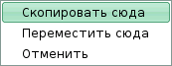
Рис. 38

Для копирования текстовых блоков также можно использовать альбом (меню Объект>>Передать в альбом или в контекстном меню Передать в альбом). Это создает поименованную копию блока и его содержимого в альбоме (рис. 39). Чтобы получить копию из альбома, следует выбрать меню Окна>>Альбом. Далее необходимо подцепить мышкой нужный объект из альбома и, удерживая левую кнопку мыши, перетащить его на документ.
Объекты, с которыми осуществляется работа, могут находиться не только на странице, но и за её границами. При сохранении документа сохраняются все объекты, даже если они находятся за границами страницы. Это позволяет расширить пространство рабочего стола, временно помещая за границы страницы объекты. При создании файла публикации PDF для находящихся за пределами страницы объектов поступают сообщения об ошибках. Если пропустить эти ошибки, то полученный файл PDF не будет включать эти объекты.
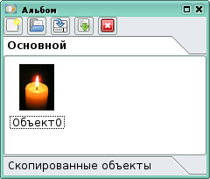
Рис. 39

Изменение внешнего вида текста с помощью меню Стиль
Изменять внешний вид текста в текстовом блоке также можно с помощью меню Стиль в верхней панели Scribus. Данный способ является быстрым и эффективным. Меню Cтиль позволяет изменять следующие параметры текста:
- Шрифт
- Размер
- Эффекты
- выравнивание текста
- Цвет текста
- Прозрачность текста
- Табуляторы

Работа со слоями
Для удобства работы объекты в Scribus можно разбить на слои, в каждом из которых будет находиться независимая часть композиции. Под слоем понимается абстрактная плоскость, где лежит группа объектов. Существует возможность её редактирования независимо от другой группы, лежащей на другом слое.
Слои полезно использовать, если вам предстоит работа над серьёзным изданием и требуется сложная работа по форматированию. Форматировать приходится и текст указаний на первой странице со сведениями об издании, и шапку (заголовок), и подрубрики (подзаголовки).
Это достаточно сложная работа, особенно если издание будет на нескольких языках и необходимо для каждого языка осуществлять монтаж (форматирование). В этом случае можно использовать для текста на разных языках свои, раздельные слои, а также скрывать и показывать слои разных языков. Такой подход удобен при макетировании страниц. На один уровень можно разместить фоновый рисунок, на другой ̶ текст. Таким образом мы получим текст на фоне рисунка.
Чтобы открыть диалоговое окно управления слоями, перейдите в пункт меню Окна>>Слои (рис. 40)
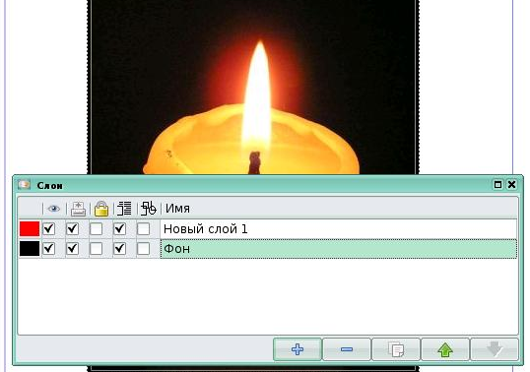
Рис. 40

В открывшемся диалоговом окне Слои вы увидите уже существующие слои, которые содержат все Ваши объекты. Опишем функциональное назначение опций диалогового окна Слои. Если вы снимете галочку с поля напротив необходимого слоя под изображением глаза, все объекты этого слоя исчезнут.
Чтобы изменить название слоя, кликните курсором мыши по названию слоя и, войдя в режим редактирования, введите новое название (рис. 41).
Крайняя левая кнопка служит для создания нового слоя. Следующая кнопка ̶ для удаления текущего слоя. Третья кнопка слева создает дубликат активного слоя. Четвёртая кнопка поднимает активный слой на одну позицию вверх. Пятая кнопка опускает активный слой на одну позицию вниз.
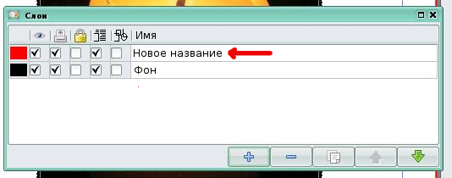
Рис. 41

В окне Слои существует опция, позволяющая выводить или наоборот не выводить на печать содержимое слоя. Если вы хотите распечатать ваш проект, то вам будет необходимо отметить те слои, содержимое которых необходимо вывести на печать (рис. 42).
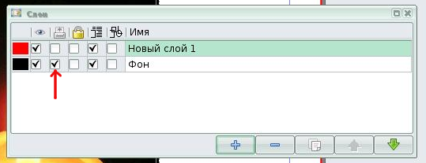
Рис. 42

Если включена блокировка слоя, то никакое действие с отмеченным слоем невозможно (рис. 43).
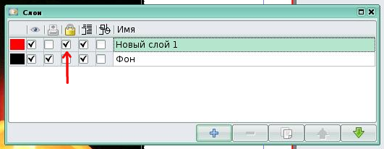
Рис. 43

Для ускорения отображения сложных объектов существует Каркасный режим. В том случае, если для определённого слоя включить этот режим, все графические блоки на нём будут отображаться в виде контуров (рис. 44).
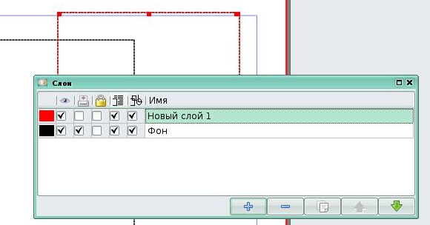
Рис. 44

Небольшой блок кнопок Уровень, расположенный на вкладке «X, Y, Z» окна Свойства (F2) позволяет перемещать выбранный блок на более высокий или низкий слой, а стрелки с линией предела дают возможность переместить блок на самый верхний или самый нижний слой. Поскольку фон блока может быть как прозрачным, так и не прозрачным, его перемещение между слоями может изменить то, какая часть блока будет видимой, а какая будет перекрываться другими непрозрачными блоками.

Экспорт во внешние форматы
Scribus имеет собственный формат хранения данных ‒ sla, который полностью документирован и основан на спецификации XML. Но помимо этого, Scribus позволяет сохранять готовую публикацию и в другие форматы. Для экспорта в другой формат необходимо выбрать пункт меню Файл>>Экспортировать, а далее в раскрывающемся меню выбрать нужный формат экспорта.
Первый из доступных форматов экспорта ‒ это текстовый формат. Данный формат применяется не ко всему документу, а к отдельным текстовым блокам. То есть если вы откроете меню экспорта и при этом не будет выделено ни одного текстового блока, то пункт Сохранить текст будет неактивным.
Сохранение также возможно в формате EPS (Encapsulated PostScript), который предназначен для передачи векторных и растровых изображений в издательские системы и поддерживается почти всеми программами, работающими с графикой. Использовать этот формат имеет смысл только тогда, когда документ готовится к печати на принтерах, поддерживающих стандартный язык PostScript.
Наиболее часто используется PDF (Portable Document Format) ̶ кроссплатформенный формат, предназначенный для представления полиграфической продукции. Значительное количество современного профессионального печатного оборудования может непосредственно работать с документами в этом формате.
Практически во всех современных операционных системах, существуют приложения для чтения документов в этом формате. Для экспорта в этот формат выберите пункт меню Экспортировать>>Сохранить как PDF. Откроется диалоговое окно Экспорт в PDF, в котором необходимо выставить необходимые настройки экспорта и нажать кнопку Сохранить (рис. 45).
Помимо всего прочего, Scribus поддерживает экспорт в ряд графических форматов, как в векторных, так и растровых. Для экспорта в растровые форматы необходимо выбрать пункт меню Экспортировать>>Сохранить как изображение. Откроется диалоговое окно Экспортировать как изображение, в котором нужно выбрать необходимый растровый формат, а также его параметры (рис. 46).
Для экспорта в векторный формат необходимо выбрать пункт меню Файл >> Экспортировать >> Сохранить как SVG.

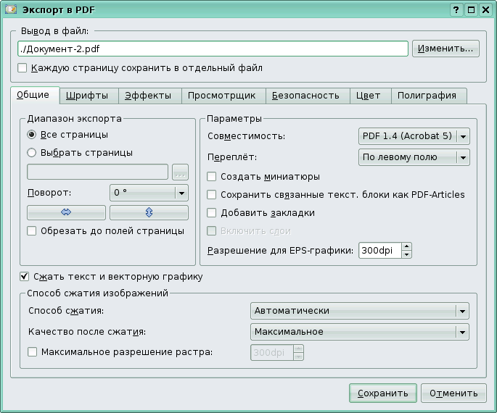
Рис.45

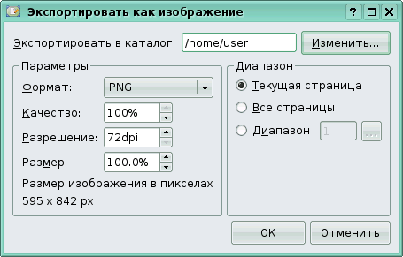
Рис. 46

Примеры создания печатной продукции
Cоздадим простой буклет на листе формата A4 альбомной ориентации и имеющий две линии сгиба (три части). Для этого в окне создания нового документа выставим следующие параметры:
- Макет документа ‒ две фальцовки.
- Единица измерения ‒ миллиметры (для удобства восприятия).
- Количество страниц ‒ 2 (внутренняя и внешняя сторона буклета).
- Размер ‒ A4.
- Ориентация ‒ альбом.
Все поля отступа по умолчанию равны значениям, учитывающим последующую брошюровку. Так как буклеты брошюровать не нужно, то разумно будет выставить все поля в пределах от 0 до 5мм (распечатать несколько вариантов и выбрать оптимальный). По завершению всех этих операций нажмите кнопку OK (рис. 47).
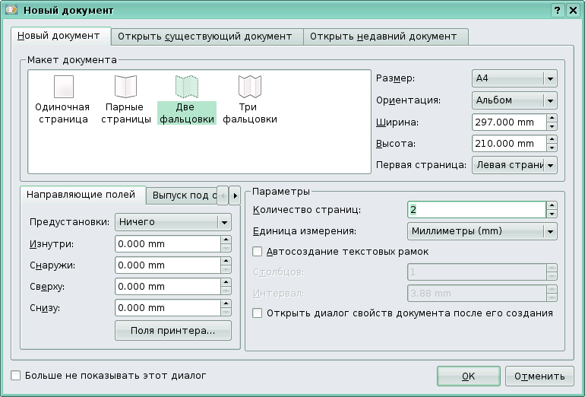
Рис. 47

После нажатия на кнопку OK откроется 2 заготовки нашего будущего буклета (рис. 48). Может случиться так, что буклеты будут иметь неудобный для работы масштаб. Чтобы его изменить, можно покрутить колёсико мыши при нажатой клавише Ctrl или воспользоваться инструментом Изменить масштаб на панели инструментов.
При обычном использовании инструмента Изменить масштаб происходит приближение объекта. Для того чтобы при использовании инструмента Изменить масштаб происходило отдаление, необходимо удерживать клавишу Shift.
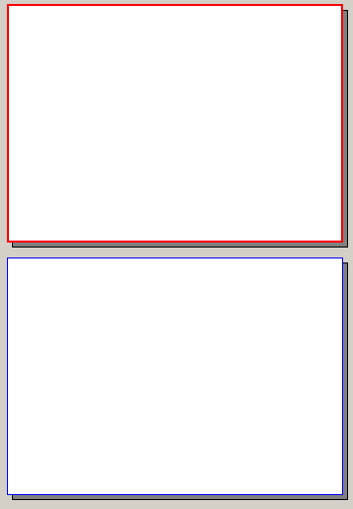
Рис. 48

Для удобства работы активируем в меню Вид пункты Показывать сетку и Показывать направляющие. Чтобы иметь визуальное представление о линиях сгиба во время вёрстки, необходимо на буклет поместить две вертикальные направляющие, которые разобьют его на три части. Направляющие создаются в пункте меню Страница>>Управление направляющими.
После активации этого пункта меню открывается окно Управление направляющими, в котором и задаются параметры направляющих. В этом окне необходимо открыть вкладку Столбцы/строки и в поле количества вертикальных направляющих выставить значение -2 (рис. 49). Если вы желаете, чтобы направляющие появились на всех страницах вашего полиграфического изделия, то нажмите кнопку Применить ко всем страницам. После этого ваш буклет примет вид, показанный на рис. 50.
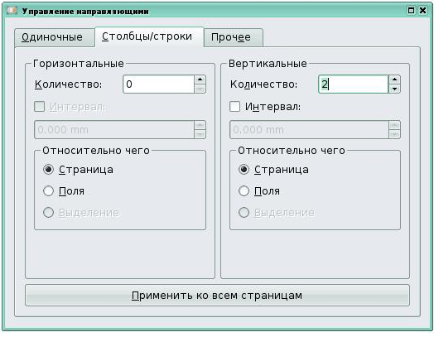
Рис. 49

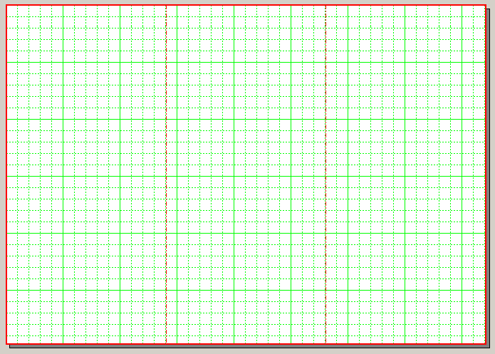
Рис. 50

Теперь, когда заготовки готовы, можно приступать к их наполнению. Важным моментом является понимание назначения каждого элемента страницы буклета, так как от этого зависит характер размещаемой информации. Положим, что первая страница буклета будет его лицевой стороной. Когда он будет напечатан и согнут вдоль вертикальных направляющих, крайняя правая часть окажется сверху, центральная ‒ внизу, а левая ‒ внутри буклета.
Чтобы более чётко представить себе эту схему, посмотрите на рис. 51, на котором схематично изображено назначение каждой из страниц внешней части буклета.
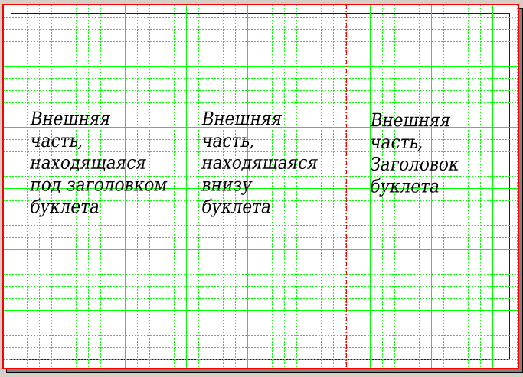
Рис. 51

Внутреннюю страницу буклета визуально представить проще. Создадим ее по подобию внешней страницы (рис. 52).
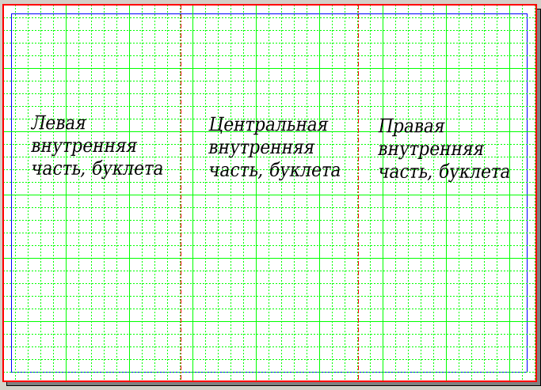
Рис. 52
Пусть наш буклет будет посвящён воображаемой школе. Начнем оформлять внешнюю часть буклета. Поместим несколько изображений, воспользовавшись инструментом Добавить изображение, как показано на рис. 53.
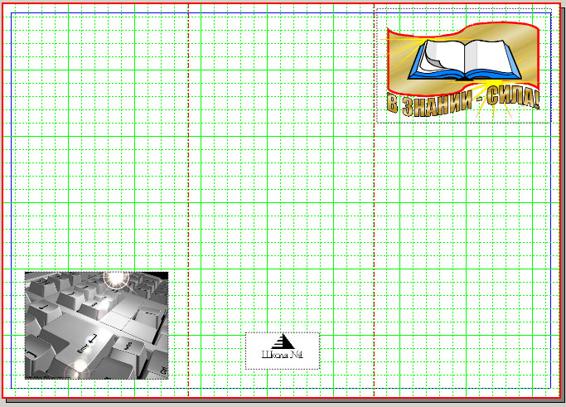
Рис. 53

Для достижения оформительских эффектов используем инструмент Добавить фигуру. Из имеющегося набора фигур данного инструмента выделим прямоугольник (рис. 54). Разместим пару прямоугольников на нашем буклете для использования их в качестве фона. Выделив нужный прямоугольник, вызовем окно его свойств вызвав окно свойств (клавиша F2) и на вкладке Цвета выберем нужный цвет заливки. Затем установим на вкладке X,Y,Z в области Уровень нужную позицию относительно других элементов.
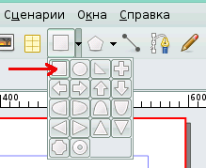
Рис. 54

На рис. 55 показан вид буклета после вышеперечисленных действий.
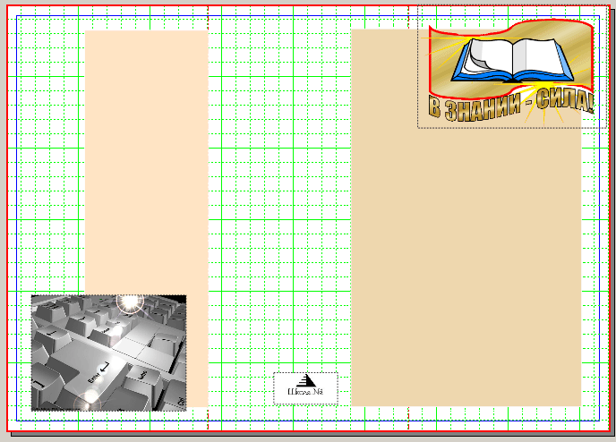
Рис. 55

Теперь с помощью инструмента Добавить текстовый блок добавим несколько текстовых блоков с информативной частью нашего буклета (рис. 56).

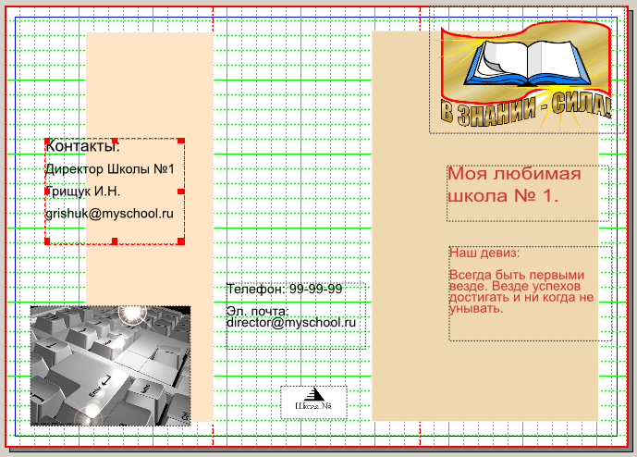
Рис. 56

Для создания внутренней стороны буклета используем тот же инструментарий и те же приёмы, которые применяли для оформления внешней стороны. Пример внутреннего разворота буклета приводится на рис. 57.
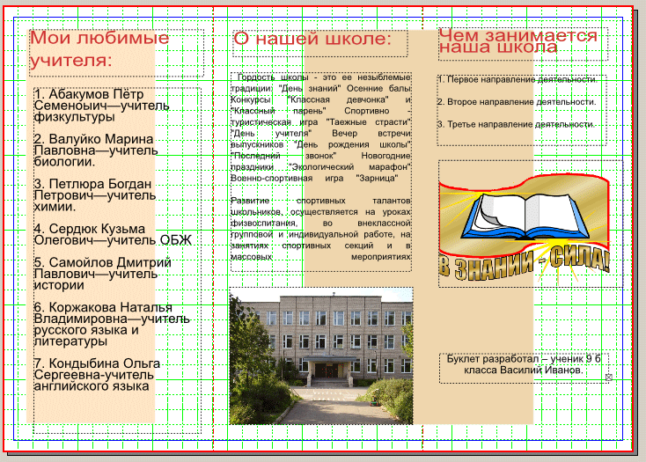
Рис. 57

Для подготовки буклетов сложного дизайна часто используется фон с уже имеющимся изображением. Для этого воспользуйтесь инструментом Добавить изображение и на вкладке (меню свойств графического блока) X,Y,Z в области Уровень выберите самую нижнюю позицию.
После того, как вы закончите вёрстку вашего буклета, результат лучше всего сохранить в формате PDF. Для этого выберите пункт меню Экспортировать>>Сохранить как PDF. В открывшемся окне Экспорт в PDF, ничего не меняя, нажмите кнопку Сохранить.
При печати сохранённого PDF-документа активируйте опцию двусторонней печати. Если ваш принтер не поддерживает двустороннюю печать, то можно вначале распечатать первую страницу, а потом на том же листе вторую. Если вам нужно напечатать большую партию буклетов и ваш принтер не поддерживает двустороннюю печать, то можно вначале распечатать все нечётные страницы, отпечатанные листы вновь поместить в лоток принтера и, в этот раз, распечатать теперь уже все четные страницы.

Cоздание других типов полиграфической продукции
В предыдущей главе мы рассмотрели создание простого буклета, однако, существуют еще и другие типы полиграфической продукции, как, например, визитка, газета, конверт для компакт-диска и т.п.

Создание визитки
На сегодняшний день распространены два основных формата визитных карточек: основной формат ‒ 90х50 мм и так называемый «евростандарт» - 85х55мм. Именно под эти размеры рассчитаны визитницы, портмоне, кошельки и т.п. «Евро-формат» считается основным в странах Евросоюза. В России к нему прибегают в основном люди, работающие с иностранными партнёрами.
Мы будем делать визитку 90x50 мм. руководителя гипотетического школьного проекта «Школа ‒ 21 век». Для этого в окне создания нового документа выставим следующие параметры:
- Макет документа ‒ Одиночная страница;
- Единица измерения ‒ Миллиметры (для удобства восприятия);
- Количество страниц ‒ 1;
- Ширина ‒ 90мм;
- Высота 50мм;
- Отступы везде по нулям.
Все другие параметры по умолчанию.
После создания нового документа активируйте сетку
(Вид>>Показывать сетку) В итоге получится заготовка как на рис. 58.
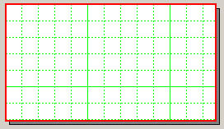
Рис. 58

Теперь добавим текст. Для этого, с помощью инструмента Добавить текстовый блок, разместим в правом верхнем углу текстовую область, в которую впишем ФИО и статус владельца нашей визитки (рис. 59). Выравнивание сделаем по центру (используйте редактор Story Editor).
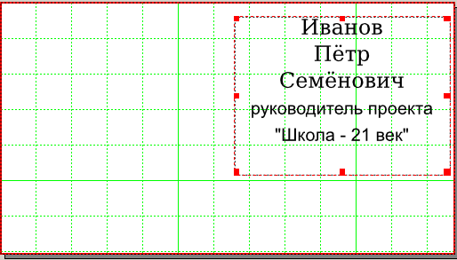
Рис. 59

В нижней центральной части с помощью того же инструмента Добавить текстовый блок добавим контактные данные как на рис. 60. Выравнивание сделаем по центру.
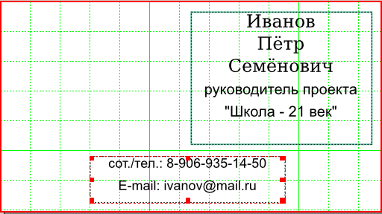
Рис. 60

С помощью инструмента Добавить изображение поместим в верхний левый угол эмблему проекта (рис. 61)
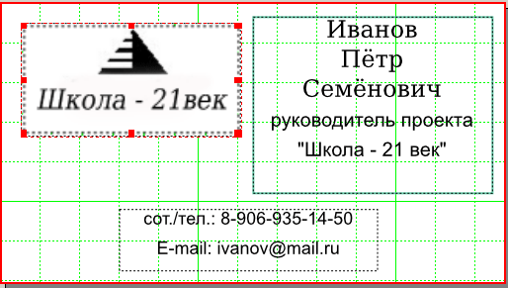
Рис. 61

Простая визитка готова. При желании можно её разнообразить графическими элементами. В самом простом варианте визитка может состоять только из одного графического блока, или наоборот ‒ лишь из текстового блока. После завершения вёрстки, визитку сохраните в PDF-формат для последующей печати.

Создание вкладыша для компакт-диска
Вкладыш для компакт диска в самом простом своём варианте представляет квадрат 120x120мм, который помещается под верхнюю крышку прозрачной коробки компакт-диска. Изображение на вкладыше может присутствовать как на внешней, так и на внутренней стороне. Мы реализуем вариант вкладыша, где изображение присутствует только на внешней стороне.
В окне содания нового документа выставим следующие параметры:
- Ширина ‒ 120 мм.
- Высота ‒ 120 мм.
- Единица измерения ‒ миллиметры.
- Количество страниц ‒ 1.
- Отступы со всех сторон ‒ 0 мм.
Все остальные параметры оставляем равным значениям по умолчанию.
После создания нового документа активируйте сетку (Вид>>Показывать сетку) В результате получим пустую заготовку как на рис. 62.
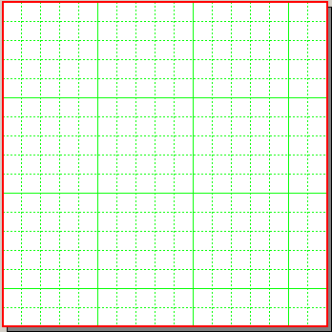
Рис. 62

Допустим у нас есть видеофильм о нашей школе и мы будем делать вкладыш к коробке для этого диска. С помошью интрумента Добавить текстовый блок разместим в верхней части вкладыша названия фильма (рис. 63).
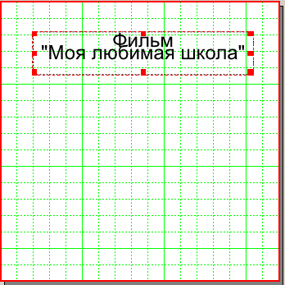
Рис. 63

Теперь с помощью инструмента Добавить изображение разместим в центре фотографию нашей школы, например как на рис. 64.
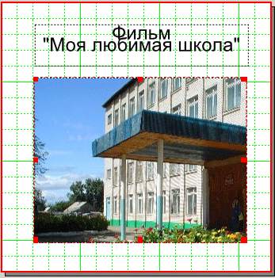
Рис. 64

Всё, вкладыш готов. Теперь осталось сохранить его в PDF-формате для последующей печати.

Создание газеты
Для создания газеты будем использовать формат A2, для этого в окне создания нового документа выставим следующие параметры:
- Размер ‒ А2.
- Макет документа ‒ одиночная страница.
- Ориентация ‒ Портрет.
- Единица измерения ‒ миллиметры.
- Количество страниц ‒ 1.
- Отступ слева и справа ‒ 30 мм.
- Отступ сверху ‒ 40 мм.
- Отступ снизу ‒ 50 мм.
- Активируем поле Автосоздание текстовых рамок.
- Столбцов ‒ 3
- Интервал (расстояние между колонками текста) ‒ 5 мм
Все остальные параметры оставляем равным значениям по умолчанию.
Вид пустого документа сгенерированного по таким параметрам представлен на рис. 65.
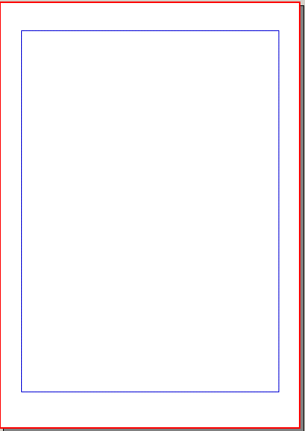
Рис. 65

Активируем центральную область, щелкунув по ней один раз левой клавишей мыши. Вокруг неё возникнет красная рамка. Выделенная область представляет собой большой текстовый блок с тремя колонками (он появился из-за того, что в меню создания нового документа мы включили опцию Автосоздание текстовых рамок).
При выделенном центральном текстовом блоке зайдем в меню Стиль>>Размер и выставим значение 18 pt. Это будет размер основного шрифта нашей газеты. Для лучшей читабельности он должен быть достаточно велик.
Щёлкнем два раза в любом месте центрального текстового блока . Активируется режим ввода текста. Введем текстовую информацию в количестве, достаточном для заполнения всех трёх колонок текста.
После этого в редакторе Story Editor разобьём текст на абзацы и сделаем выравнивание по ширине. В результате должно получиться как на рис. 66.
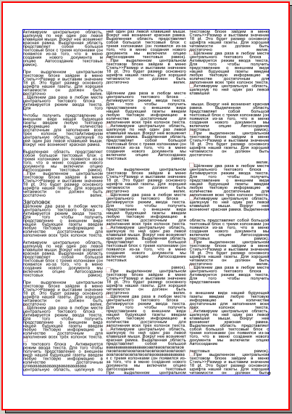
Рис. 66

Далее с помощью инструмента Добавить текстовый блок добавим заголовки материалов. Во время позиционирования текстовых блоков с заголовками включите опцию обтекания текстом. Для этого при активированном текстовом блоке с заголовком вызовите окно его свойств (нажатие клавиши F2). В этом окне перейдите на вкладку Очертания и включите опцию По очертаниям блока.
Один из заголовков необходимо поместить на самый верх и сделать большего размера относительно других заголовков. Он будет служить названием газеты. После размещения заголовков ваша газета примет вид, представленный на рис 67.
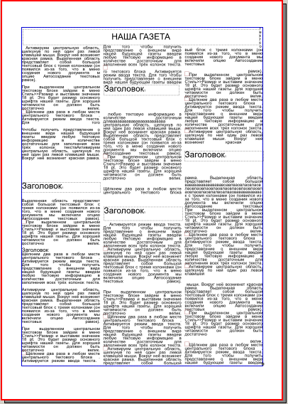
Рис. 67

Теперь осталось добавить графические элементы. Иллюстрацию добавим с помощью инструмента Добавить изображение. Как и в случае с заголовками ключевым моментом здесь является активация опции обтекания текстом. Для включения опции обтекания текстом необходимо при выделенном графическом блоке вызвать меню его свойств и на вкладке Очертания активировать опцию По очертаниям блока. Эту опцию нужно применить к каждому графическому блоку перед его позиционированием. После размещения графических блоков газета примет свой окончательный вид (рис. 68.).
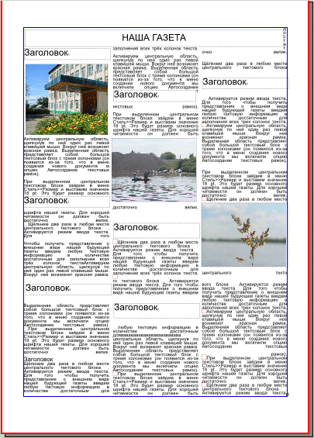
Рис. 68

Приведённый пример газеты относится к классической печатной продукции. Если вы собираетесь делать настенную газету, то нужно использовать больший размер шрифта. Это объясняется спецификой её использования (висит на стене и должна быть хороша видна на удалённом расстоянии). Также можно отказаться от использования режима Автосоздание текстовых рамок и размещать текст только с помощью инструмента Добавить текстовый блок. Данный подход является более гибким, но и более трудоёмким.

Глоссарий
C
CMYK ‒ цветовая модель «голубой-пурпурный-желтый-черный», один из методов цветопередачи. Если вычесть из белого цвета красный, зеленый или синий, являющиеся аддитивными первичными цветами (RGB), то получим голубой, пурпурный и желтый (CMY), являющиеся первичными субстрактивными цветами. Смешение 100% голубого, пурпурного и желтого цветов дает черный цвет, а их полное отсутствие ‒ белый. Именно эта модель ‒ основа цветного полиграфического процесса. На практике невозможно получить смешением трех основных цветов качественный черный цвет. Учитывая, что доля черного цвета в печатных изданиях велика, он был просто добавлен четвертым цветом в набор.

G
GNU General Public License (Универсальная общедоступная лицензия GNU, или Открытое лицензионное соглашение GNU) ‒ наиболее популярная лицензия на свободное программное обеспечение, созданная в рамках проекта GNU в 1988г. Её также сокращённо называют GNU GPL или даже просто GPL, если из контекста понятно, что речь идёт именно о данной лицензии. GPL-лицензия предоставляет получателям компьютерных программ следующие права, или «свободы»: 1) свободу запуска программы, с любой целью; 2) свободу изучения того, как программа работает, и её модификации (предварительным условием для этого является доступ к исходному коду); 3) свободу распространения копий; 4) свободу улучшения программы и выпуска улучшений в публичный доступ (предварительным условием для этого является доступ к исходному коду).

P
PDF ̶̶ кроссплатформенный формат электронных документов, предназначенный для представления в электронном виде полиграфической продукции и других документов.
PostScript ̶ язык описания страниц, используемый, в основном, в настольных издательских системах.

R
RGB ̶ цветовая модель «Красный-зеленый-синий». Является аддитивной моделью, т.е. нужный цвет в ней получается смешением световых излучений трех первичных цветов ‒ красного, зеленого и синего. Применяется для излучающих источников цвета, что обуславливает невозможность применения RGB в печатном процессе. Смешение 100% первичных цветов дает белый цвет, а их полное отсутствие ‒ черный. Интенсивности основных цветов при задании некоторого цвета меняются от 0 до 255.

К
Кроссплатформенность ‒ свойство программных комплексов, позволяющее им работать в разных операционных системах.
Кернингт ‒ процесс изменения размеров межбуквенных пробелов (интервалов) между соседними буквами для улучшения внешнего вида и удобочитаемости текста.

С
СПО ‒ свободное программное обеспечение, распространяемое по лицензии GNU.

Т
Типографика ‒ графическое оформление печатного текста посредством набора и вёрстки с использованием норм и правил, специфических для данного языка.

Вопросы для самоконтроля
1. Как называется в полиграфии место сгиба листа?
Варианты ответов:
A ‒ перегиб;
B ‒ фальцовка;
C ‒ направляющая;
D ‒ составляющая.

2. Какой формат данных используют чаще всего в полиграфии для хранения готовых документов?
Варианты ответов:
A ‒ GIF;
B ‒ DOC;
C ‒ PDF;
D ‒ SVG.

3. Какие варианты фальцовок макета документа доступны в Scribus?
Варианты ответов:
A ‒ одиночная страница;
B ‒ две фальцовки;
C ‒ три фальцовки;
D ‒ SVG.

4. Какая комбинация клавиш вызывает окно создания нового документа?
Варианты ответов:
A ‒ Ctrl+P;
B ‒ Shift+S;
C ‒ Alt+N;
D ‒ Ctrl+N.

5. Какая клавиша вызывает окно настройки свойств выделенного блока?
Варианты ответов:
A ‒ F1;
B ‒ F2;
C ‒ F3;
D ‒ F4.

6. Какой пункт меню вызывает окно настроек свойств Scribus?
Варианты ответов:
Файл>>Настроить Scribus (Ответ вписывается, причем будет дан пример правильного оформления ответа).

7. С помощью нажатия на какую клавишу вызывается окно управления слоями в Scribus?
Варианты ответов:
A ‒ F4;
B ‒ F5;
C.‒ F6;
D. ‒ F7.

8. С помощью какого языка программирования осуществляется обработка данных, полученных с PDF-формуляров?
Варианты ответов:
A. ‒ PostScript;
B ‒ JavaScript;
C ‒ C++;
D ‒ PHP.

9. Как называется редактор для редактирования текста, встроенный в Scribus?
Варианты ответов:
A ‒ Text Editor;
B ‒ Story Editor;
C ‒ Blocks Editor;
D ‒ MC.

10. Каким образом активировать инструмент «Добавить изображение»?
Варианты ответов:
A ‒ Клавиша «N»;
B ‒ Клавиша «I»;
C ‒ Клавиша «M»;
D ‒ Клавиша «L».

11. Каким образом активировать инструмент «Добавить текстовый блок»?
Варианты ответов:
A ‒ Клавиша «X»;
B ‒ Клавиша «T»;
C ‒ Клавиша «B»;
D ‒ Клавиша «L».

12. В каком меню задаются поля отступа от краёв документа?
Варианты ответов:
A ‒ В меню создания нового документа;
B ‒ В меню «Правка»;
C ‒ В меню «Вид»;

13. В каком месте можно изменить масштаб картинки внутри графического блока?
Варианты ответов:
A ‒ на вкладке «Изображение» меню свойств графического блока;
B ‒ На вкладке «X,Y,Z» меню меню свойств графического блока;
C ‒ В меню «Вид».

14. Как скопировать блок (текстовый или графический)?
Варианты ответов:
A ‒ Перетаскивая объект с зажатой правой клавишей;
B ‒ Перетаскивая объект с зажатой левой клавишей;
C ‒ В меню «Правка» (множественный выбор).

15. В каком месте меняются размеры графического блока?
Варианты ответов:
A ‒ На вкладке «Изображение» меню свойств графического блока;
B ‒ На вкладке «X,Y,Z» меню свойств графического блока;
C ‒ В меню «Вид».

16. В каком месте включается обтекание графического блока текстом?
Варианты ответов:
A ‒ В меню свойств на вкладке Очертание;
B ‒ В меню свойств на вкладке Изображение;
C ‒ В меню свойств на вкладке Линия.

17. В каком месте включается опция Автосоздание текстовых рамок.
Варианты ответов:
A ‒ В меню создания нового документа;
B ‒ В меню свойств текстового блока;
C ‒ В меню Вид.

18. Какой формат из перечисленных соответствует формату визитной карточки?
Варианты ответов:
A ‒ 90x50 ммВ;
B ‒ 120x120 мм;
C ‒ 200x100 мм.

Правильные ответы
1. ‒ B;
2. ‒ B, C;
3. ‒ A, B, C;
4. ‒ D;
5. ‒ B;
6. ‒ [вписать];
7. ‒ D;
8. ‒ B;
9. ‒ B;
10. ‒ B;
11. ‒ B;
12. ‒ A;
13. ‒ A;
14. ‒ A, C;
15. ‒ B;
16. ‒ A;
17. ‒ A;
18.‒ A.

Задания для самостоятельной работы
- Создайте пустой документ формата А4 с отступами от всех краёв по 20 мм.
- Поместите на страницу графический блок и примените опцию «блок до размеров изображения».
- Поместите на страницу текстовый блок, затем вызовите редактор Story Editor и отформатируете какой-нибудь текст.
- Создайте два слоя и разместите на них различные элементы, поменяйте слои местами.
- Поместите графический блок над текстовым и сделайте так, чтобы происходило обтекание текстом графического блока.
- Создайте с помощью Scribus вариант рекламного буклета, посвященного вашему учебному заведению.
- Создайте в Scribus простую визитку, содержащую ваши ФИО и какой-либо графический элемент.
- Создайте в Scribus первую страницу школьной стенгазеты, содержащую название, графический элемент и две связанные текстовые области.
- Создайте вкладыш для коробки с компакт-диском, содержащим презентацию вашей школы.

Список литературы
Использованная

- Жексенаев А.Г. Учеб. пособие. ‒ Томск: Издательство Томского государственного университета, 2008. 60 с.
- Википедия: статья в системе Wikipedia – режим доступа: http://ru.wikipedia.org/wiki/scribus, свободный.
- Вводный курс по Scribus: справочное руководство в формате PDF – режим доступа: http://linux.hanski.info/static/download/fyug_orig_files/scribusTutorial.tar.gz, свободный.
- Официальный сайт, посвященный Scribus: сайт – режим доступа: http://www.scribus.net, свободный.
- Вёрстка статей: статья в системе WIKI – режим доступа: http://wiki.scribus.net/index.php/Вёрстка_статей, свободный.
- Использование мастер страниц: статья в системе WIKI – режим доступа: http://wiki.scribus.net/index.php/Использование_мастер-страниц, свободный.
- Howard Wen, Scribus: Open Source Desktop Publishing: электронная статья – режим доступа: http://www.linuxdevcenter.com/pub/a/linux/2004/09/02/scribus.html?page=1, свободный.

Рекомендуемая

- Божко А.Н. Adobe FrameMaker. Сложная верстка: Учеб. пособие. – Аскери, М.: 2007. ‒ 255 с.
- Деннис А. PDF и Adobe Acrobat. Искусство допечатной подготовки: Учеб. пособие. – М.:Diasoft, 2002. – 372 с.
- Джиго А.А., Калинин С.Ю. Стандарты по издательскому делу: Учеб. пособие. – М.: Юрист, 1998. – 376 с.
- Мэйрин Д., Шэффер Д. Формат PDF в полиграфии: Учеб. Пособие. – М.: ПРИНТ-МЕДИА центр, 2007. – 234 с.
- Матвеева Р.В., Трубникова Г.Г., Шифрина Д.А. Основы полиграфического производства: Учеб. пособие. – М.: Книга, 1994. – 312 с.
- Маргулис Д. Препресс-ресурсы: Учеб. пособие. – М.:Попурри, 2000. – 256 с.
- О`Квин Д. Допечатная подготовка. Руководство дизайнера: Учеб. пособие. – М.: Издательский дом «Вильямс», 2001. – 592 с.
- Стефанов С.И. Путеводитель в мире полиграфии: Учеб. пособие. – М.: ИФ «Унисерв», 1998. – 320 с.
- Стоун Т. Л., Адамс С., Мориока Н. Дизайн цвета. Практикум. Практическое руководство по применению цвета в графическом дизайне: Учеб. пособие. – М.: РИП-холдинг, 2006. – 240 с.
- Пикок Дж. Издательское дело (от замысла до упаковки): Учеб. пособие. – СПб.: ЭКОМ, 1998. – 400 с.
- Полянский Н.Н. Основы полиграфического производства: Учеб. пособие. - 2-е изд., перераб. – М.: Книга, 1991. – 350 с.
- Попов В.В. Общий курс полиграфии: Учеб. пособие. – М.: Книга, 1964.–559 с.
- Феличи Дж. Типографика: шрифт, вёрстка, дизайн: Учеб. пособие. – СПб.: БХВ-Петербург, 2004. – 496 с.

